1：同意邀请，打开你的注册用的邮箱，会给你发一个邮件，打开里面的接受邀请就可以了

2：然后把版本克隆到本地，进行相关更新，然后再上传

克隆：左上角有个+号

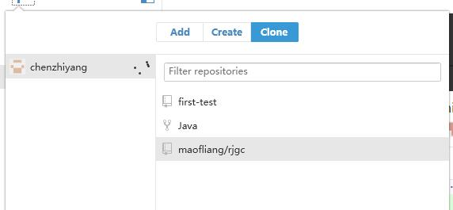

更新：

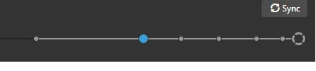

前面的小点是以前的版本，然后后面的圆是你现在的版本，更新点那个圆

提交

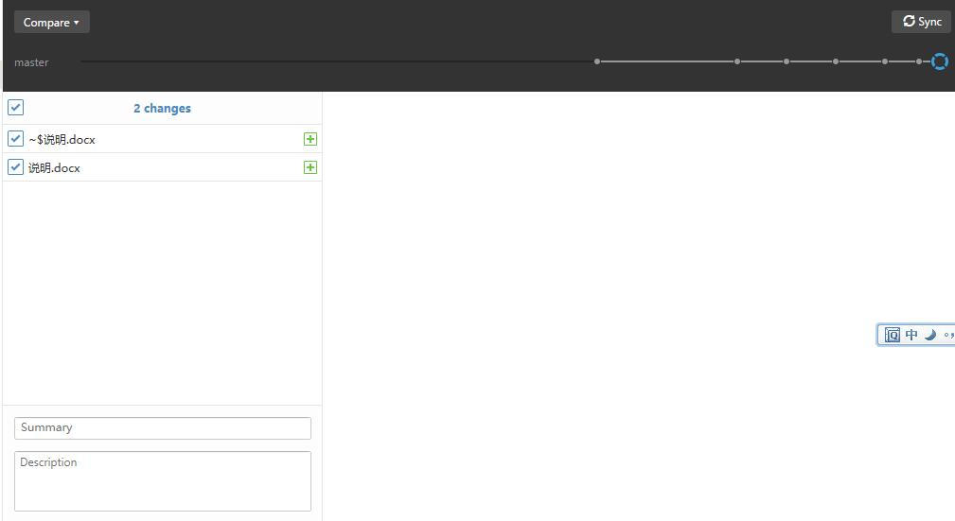

左边显示你在本地更新的东西，填写下面的两个信息之后就可以提交更新了